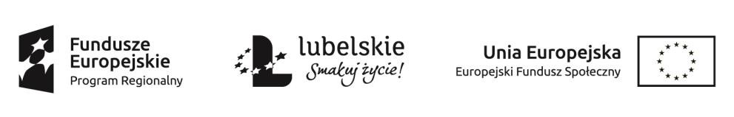

DEKLARACJA UCZESTNICTWA W PROJEKCIE

Ja, niżej podpisany/a ………………………………………….…………………….deklaruję udział w projekcie pt. „Niepokonani 4” nr projektu: RPLU.11.01.00-06-0025/19, realizowanym przez Gminę Krzywda/Gminny Ośrodek Pomocy Społecznej w Krzywdzie w ramach Regionalnego Programu Operacyjnego Województwa Lubelskiego na lata 2014-2020 Oś Priorytetowa 11 Włączenie społeczne Działanie 11.1 Aktywne włączenie

Oświadczam, że spełniam kryteria kwalifikujące mnie do udziału w projekcie określone w Regulaminie rekrutacji i uczestnictwa w projekcie, a w szczególności, należę do grupy osób :
- mieszkańców Gminy Krzywda
- osób wykluczonych, w tym dotkniętych ubóstwem lub zagrożonych ubóstwem i wykluczeniem społecznym, korzystających ze wsparcia GOPS w Krzywdzie
- w wieku aktywności zawodowej, w szczególności: pozostających bez zatrudnienia – osoby bezrobotne oraz bierne zawodowe, o niskich kwalifikacjach, posiadających niewielkie gospodarstwa rolne (w tym rolnicy zdolni do podjęcia zatrudnienia po stażu), z niepełnosprawnościami ( w tym z zaburzeniami psychicznymi).

Ponadto zobowiązuję się do:
  - niezwłocznego, w terminie do trzech dni, poinformowania Beneficjenta o zmianach danych zawartych w Formularzu zgłoszeniowym do projektu (tj. zmiana nazwiska, danych kontaktowych, stanu zatrudnienia itp.)
  - uczestnictwa w wymaganym wymiarze we wsparciu organizowanym w ramach projektu,
  - uzupełniania dokumentacji projektowej potwierdzającej uczestnictwo, w tym: podpisywania list obecności i wypełniania ankiet.
  - przestrzegania Regulaminu rekrutacji i uczestnictwa w projekcie.
  - w przypadku podjęcia zatrudnienia, zobowiązuję się do dostarczenia dokumentów potwierdzających ten fakt (np. kopia umowy o pracę, umowy cywilno-prawnej, zaświadczenie od pracodawcy o zatrudnieniu, dokumenty potwierdzające prowadzenie działalności gospodarczej) w okresie do trzech miesięcy od dnia zakończenia udziału w projekcie.

……………………………………………………. | ……………………………………………………………………….
MIEJSCOWOŚĆ I DATA | CZYTELNY PODPIS UCZESTNIKA PROJEKTU

